Для кого этот кейс?
Кейс универсален и применим для любой компании, которая работает по предоплате вне зависимости от бизнес-отрасли.

Что включает кейс?
Это готовый инструмент для получения детальной аналитики финансового состояния Вашей компании. Вместе с кейсом Вы получите готовый отчет в табличной и графической форме, который включает помимо стандартных показателей, перечень специально созданных конкретно для Вашего бизнеса:
- сумма и количество заключенных договоров;
- сумма полученных предоплат;
- сумма неоплаченных остатков по договорам;
- фактически полученная сумма денег по всем сделкам за рассматриваемый период;
- выполнение плана и др.

Готовые показатели включают kpi, которые позволят организовать эффективную работу с персоналом и устанавливать справедливые вознаграждения.

Кроме этого, Вы получаете десятки всевозможных комбинаций диаграмм и таблиц для изучения динамики и структуры всех интересующих Вас показателей.

Детально ознакомиться с кейсом можно скачав Примеры отчетов.

Обратите внимание! Для того, чтобы начать работу с кейсом, необходимо:
1.Скачать и установить программу nemind Pivot Table3.
2.Скачать примеры отчетов кейса и распаковать все файлы в одну папку.
3.Открыть любой интересующий Вас файл отчета.

Описание кейса

Общее описание
Данный кейс позволит Вам в один клик:

1) проанализировать динамику сумм заключенных договоров

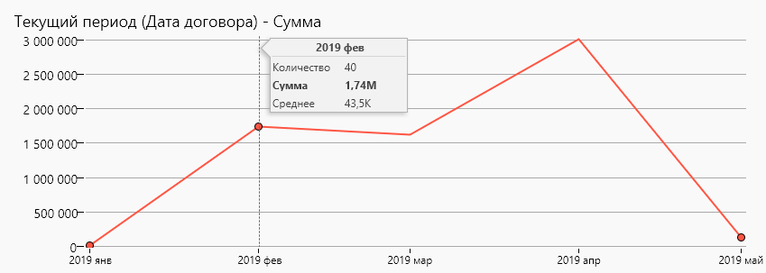

2) изучить динамику количества заключенных договоров

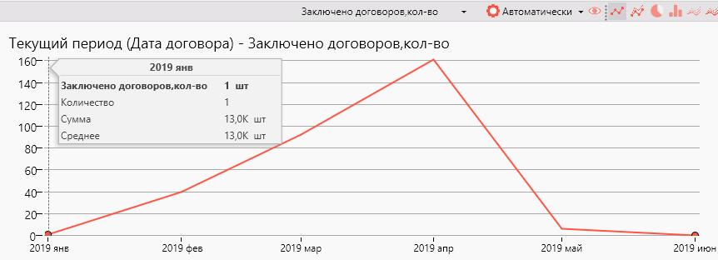

3) динамику фактически полученных средств
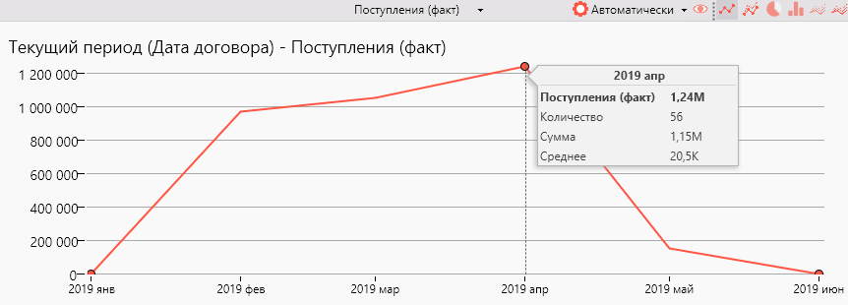

4) отследить неоплаченные остатки по договорам и те, по которым сроки уже истекли
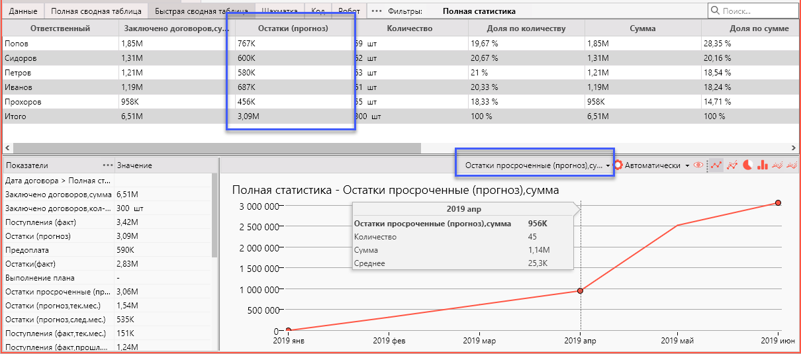

5) выявить сильные и слабые звенья Вашей команды

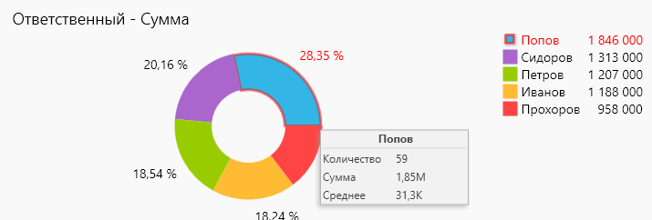
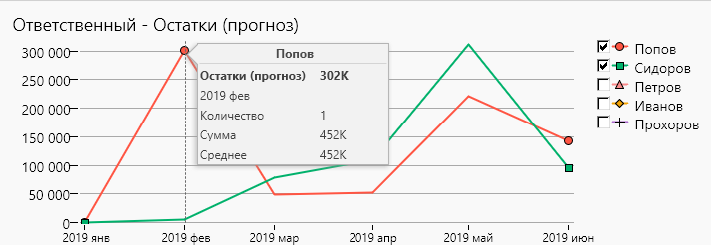

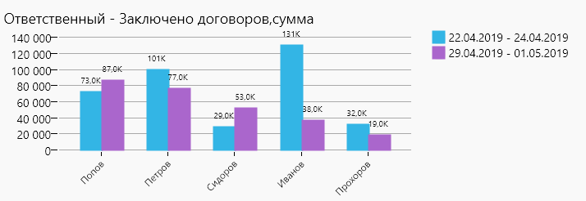

6) увидеть реальную динамику процессов по каждому ответственному за любой удобный промежуток времени, включая дни, недели, месяцы, годы и период 28 дней (центральная идея/ноу-хау аналитики Nemind Pivot Table):

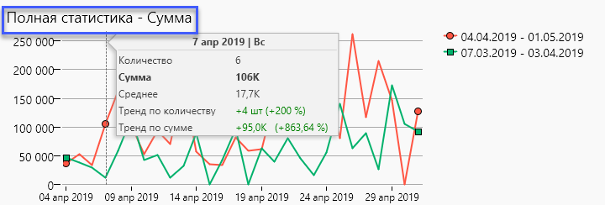

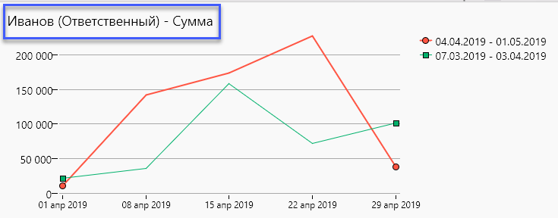

7)получить готовый отчет по основным показателям:
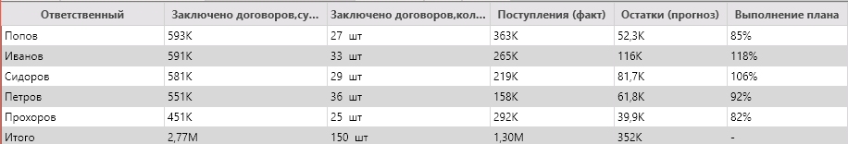

8) сравнить интересующие Вас показатели графически
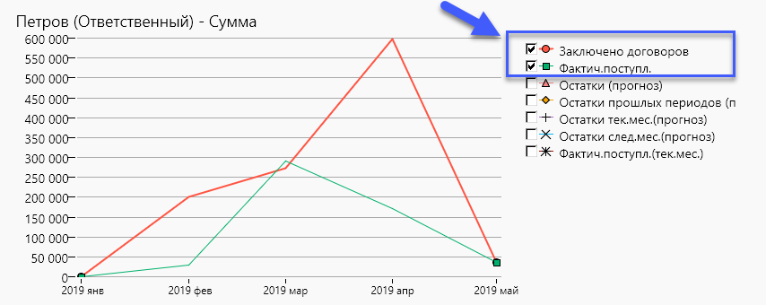

Кейс состоит из трех блоков отчетов, которые включают разные пользовательские показатели.

Отчет 1 :
- Заключено договоров, сумма;
- Заключено договоров,кол-во;
- Поступления (факт);
- Остатки (прогноз);
- Предоплата;
- Остатки (факт).

Отчет2:
- Выполнение плана;
- Остатки просроченные (прогноз).

Отчет3:
- Остатки (прогноз, тек.мес);
- Остатки (прогноз, след.мес);
- Поступления (факт, тек.мес.);
- Поступления (факт, прошл.мес.).

Как начать работу с кейсом?
Для того, чтобы начать работу с кейсом, необходимо:
1.Скачать и установить программу nemind Pivot Table3.
2.Скачать примеры отчетов кейса и распаковать все файлы в одну папку.
3.Открыть любой интересующий Вас файл отчета.

Для ознакомления Вы можете выбрать любой отчет. Можно комбинировать и объединять показатели из всех этих отчетов (как это делать, можно узнать здесь).

Порядок пользовательских показателей, в котором они отображаются в таблице и подсказках полностью соответствует порядку в коде:
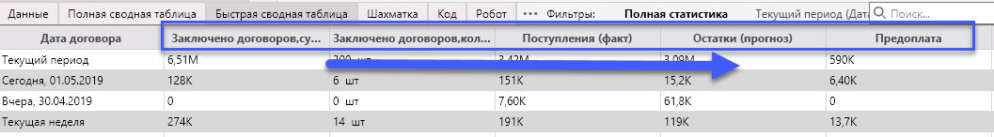

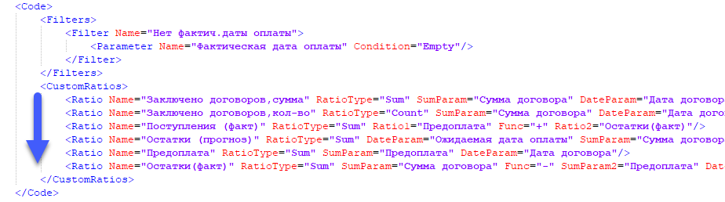

Также можно показатели скрывать и отображать при помощи меню:
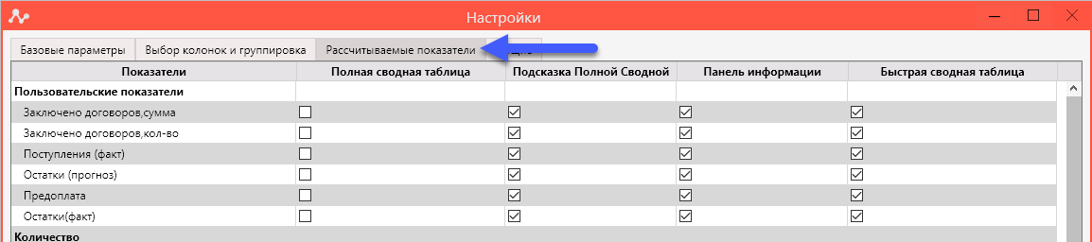

Основные термины кейса
ФАКТ - это слово в показателе означает, что деньги уже получены.

ПРОГНОЗ - это слово в показателе означает, что деньги еще не получены, только ожидаются к получению.

ПРЕДОПЛАТА
Сумма денег, которую фактически получила компания от клиента во время заключения договора.

ОСТАТОК
Сумма денег, которая остается до договору после выплаты Предоплаты. Остаток составляет: сумма договора -минус- предоплата. Остаток может быть:
а) уже полученным - ОСТАТОК (факт);
б) ожидаемым - ОСТАТОК (прогноз).

ПОСТУПЛЕНИЯ (ФАКТ)
Фактически полученные деньги. В данную сумму входят: предоплата +плюс+ полученный остаток по договору.

ОСТАТКИ (ПРОГНОЗ)
Планируемые к получению остатки. Прогноз не учитывает возможные новые договоры и предоплаты по ним.

Основные показатели и понятия кейса

ЗАКЛЮЧЕНО ДОГОВОРОВ, СУММА
Сумма всех заключенных договоров за любой выбранный период.

ЗАКЛЮЧЕНО ДОГОВОРОВ, КОЛ-ВО
Количество всех заключенных договоров за любой выбранный период.

ПОСТУПЛЕНИЯ (ФАКТ)
Сумма денег, которая фактически получена компанией за любой выбранный период.
Включает все полученные предоплаты и остатки.

ОСТАТКИ (ПРОГНОЗ)
Сумма всех остатков по договорам, которые еще не оплачены и ожидаются к получению. Дата, на которую прогнозируются остатки - "Ожидаемая дата оплаты".

ПРЕДОПЛАТА
Сумма фактически полученных предоплат за любой выбранный период.

ОСТАТКИ (ФАКТ)
Сумма фактически полученных остатков по договорам за любой выбранный период.

Детальное описание основных показателей (Отчет№1)
Все пользовательские показатели в программе создаются во вкладке Код и пишутся на языке XML (с деталями написания показателей и общей спецификацией всех тегов и атрибутов можно ознакомиться здесь):
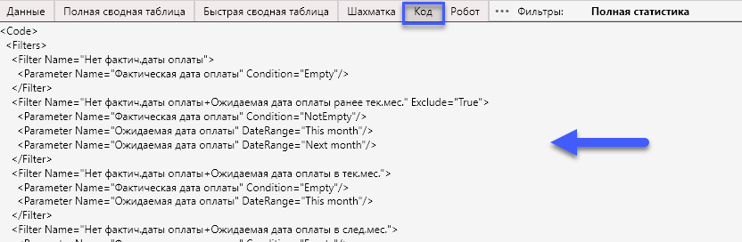

Для облегчения процесса написания кода за счет подсветки синтаксиса можно использовать программу Notepad++:

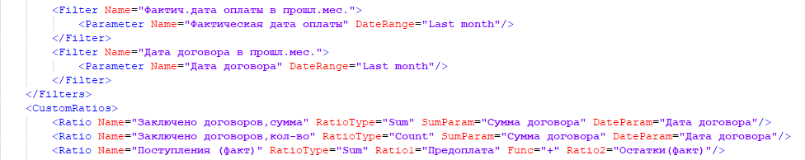

Сразу стоит обратить Ваше внимание на то, что помимо рассматриваемых примеров пользовательских показателей, всегда можно применить ряд стандартных инструментов и показателей программы для детального изучения данных, которые присущи именно Вашему бизнесу (изучение показателей в структуре отделов, статусов, исполнителей и продолжительности отдельно взятых процессов, и пр.). Более детально с ними, Вы можете ознакомиться здесь либо проходя обучающие уроки программы:
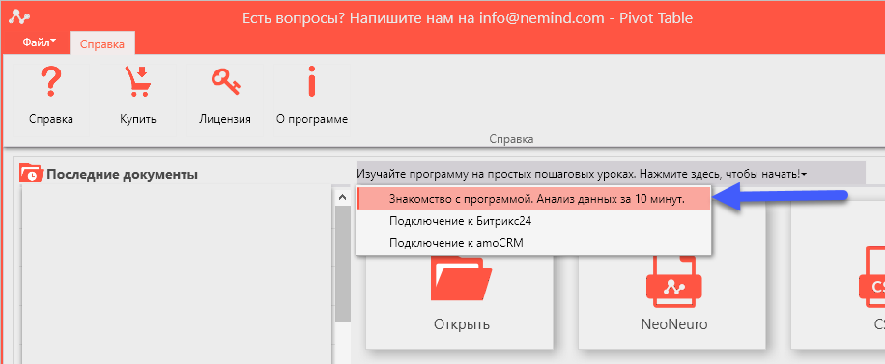

ЗАКЛЮЧЕНО ДОГОВОРОВ, СУММА*
Данный показатель рассчитывает сумму всех заключенных договоров за любой выбранный период. Для показателя берутся данные столбцов Сумма договора и Дата договора. Код пользовательского показателя выглядит следующим образом:

<Ratio Name="Заключено договоров,сумма" RatioType="Sum" SumParam="Сумма договора" DateParam="Дата договора"/>, где:

- Ratio Name="Заключено договоров, сумма" - наименование показателя;
- RatioType="Sum" - атрибут, указывающий, что данные строк в столбце “Сумма договора” будут суммироваться;
- SumParam="Сумма договора" - атрибут, указывающий, что суммироваться будут данные столбца Сумма договора;
- DateParam="Дата договора" - атрибут, указывающий, что при расчете показателя данные параметра Дата будут браться из столбца Дата договора. И строка, в которой дата договора отсутствует, в сумме учитываться не будет.

*Данный показатель является аналогичным встроенному показателю “Сумма”, который можно получить, указав во время создания проекта в форме настроек столбцы Сумма договора и Дата договора в качестве параметров Дата и Сумма:
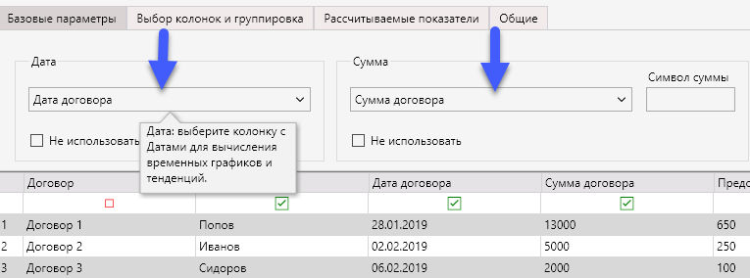

В кейсе он имеет аналогичное название:
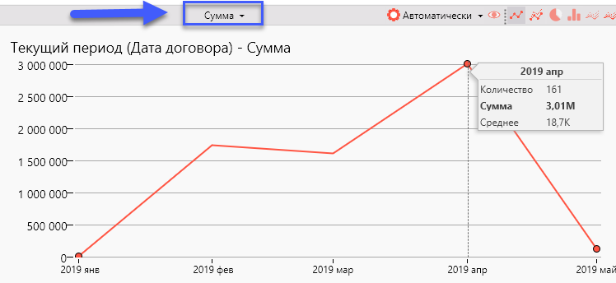

Показатель Заключено договоров,сумма позволяет видеть суммы заключенных договоров за любой период и сравнивать их по любому интересующему параметру и периоду, например, видеть динамику изменения сумм за весь период (см. скрин выше) или:

1)увидеть динамику за выбранный период и в нужном масштабе времени ( на скрине ниже по неделям)
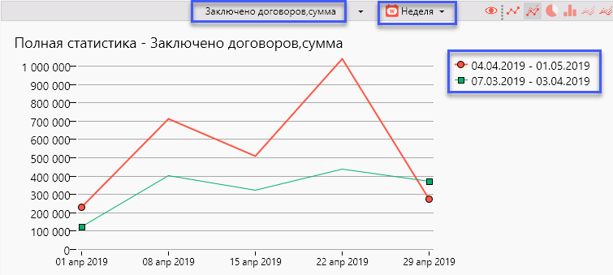
2)сравнить суммы заключенных договоров по ответственным
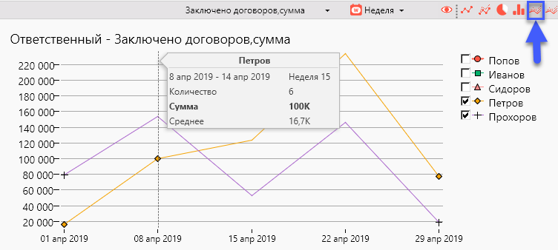

3)сравнить динамику суммы заключенных договоров за определенный период по ответственным
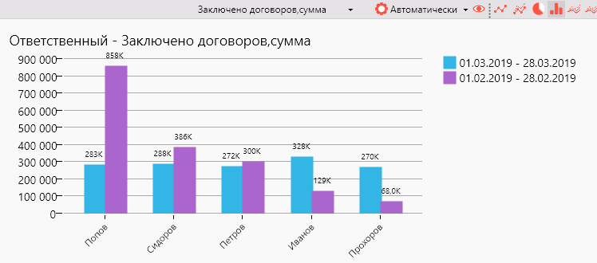

4)получить полный табличный отчет по данному показателю в разрезе любого существующего параметра (в примере - по ответственному)
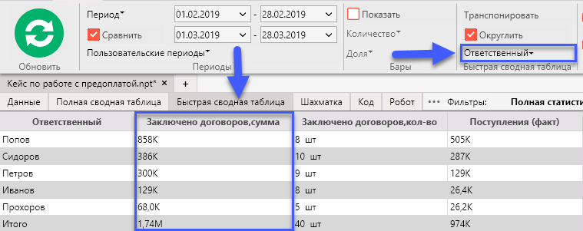

5) а также Вы можете составить множество других комбинаций отчетов и графиков.

ЗАКЛЮЧЕНО ДОГОВОРОВ, КОЛ-ВО*
Данный показатель рассчитывает количество всех заключенных договоров за любой выбранный период. Для показателя берутся данные столбцов Сумма договора и Дата договора. Код пользовательского показателя выглядит следующим образом:

<Ratio Name="Заключено договоров,кол-во" RatioType="Count" SumParam="Сумма договора" DateParam="Дата договора"/>, где:
- Ratio Name="Заключено договоров,кол-во" - наименование показателя;
- RatioType="Count" - атрибут, указывающий что, будет подсчитываться количество данных;
- SumParam="Сумма договора" - атрибут, указывающий, что для подсчета будут использоваться данные столбца Сумма договора;
- DateParam="Дата договора" - атрибут, указывающий, что при расчете показателя данные будут браться по дате столбца Дата договора. И строка, в которой дата договора отсутствует, при подсчете количества учитываться не будет.
*Данный показатель является аналогичным встроенному показателю “Количество”, который можно получить, указав во время создания проекта в форме настроек столбцы Сумма договора и Дата договора в качестве параметров Дата и Сумма:
В кейсе он имеет аналогичное название:
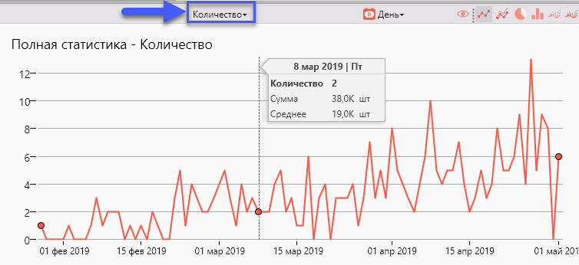
Показатель Заключено договоров,кол-во позволяет видеть количество заключенных договоров за любой период и сравнивать их по любому интересующему параметру и периоду, например, видеть динамику изменения сумм за весь период (см. скрин выше) или:
1) увидеть динамику показателя последних 28 дней к предыдущим 28 дням:
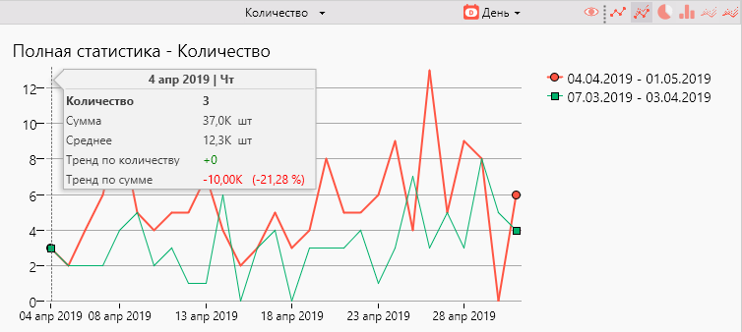
2) увидеть структуру показателя по любому существующему параметру (в примере - по ответственным)
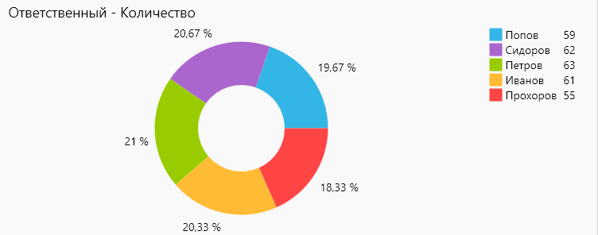

3) сравнить динамику показателя по ответственным (или др.параметру) за интересующий Вас период:
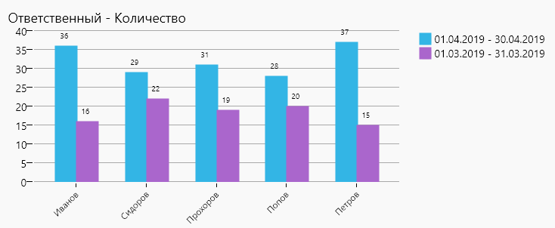

4) получить полный табличный отчет по данному показателю в разрезе любого существующего параметра (в примере - по ответственному)

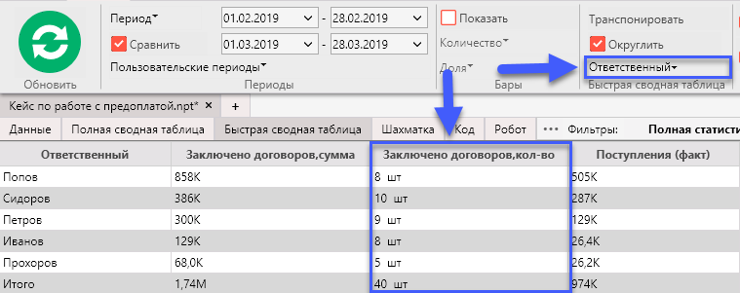

5) а также Вы можете составить множество других комбинаций отчетов и графиков.

ПОСТУПЛЕНИЯ (ФАКТ)
Сумма денег, которая фактически получена компанией за любой выбранный период.
Включает все полученные предоплаты и остатки.

Для расчета показателя берутся два показателя:
1) Предоплата - все предоплаты за выбранный период (по дате договора);
2) Остатки (факт) - все фактически полученные остатки за выбранный период (по фактической дате оплаты).

Код пользовательского показателя выглядит следующим образом:

<Ratio Name="Поступления (факт)" RatioType="Sum" Ratio1="Предоплата" Func="+" Ratio2="Остатки(факт)"/>, где:

- Ratio Name="Поступления (факт)" - наименование показателя;
- RatioType="Sum" - атрибут, указывающий, что при расчете показателей “Предоплата” и “Остатки(факт)” производится суммирование;
- Ratio1="Предоплата" - атрибут, указывающий на то, что в качестве первого слагаемого (т.к.Func="+") в данном показателе будет использоваться показатель Предоплата;
- Func="+" - атрибут, указывающий, что два показателя будут суммироваться;
- Ratio2="Остатки(факт)"- атрибут, указывающий на то, что вторым слагаемым при расчете нового показателя будет использован показатель Остатки (факт).

Этот показатель позволяет анализировать фактически полученные компанией суммы денег. Вы можете:

- увидеть и проследить динамику графически
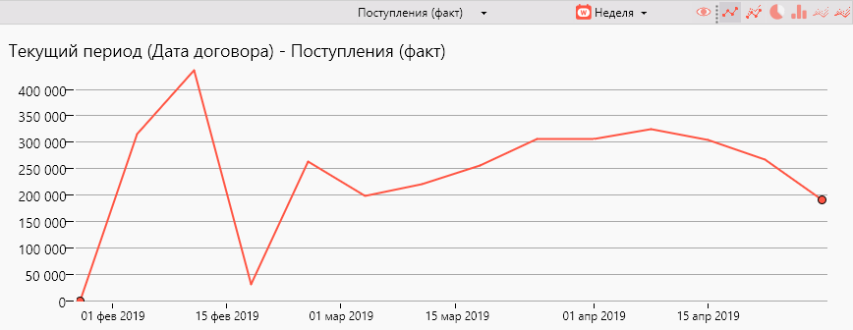

- получить детальный отчет показателя, разложив его по любому параметру (например, по ответственным)

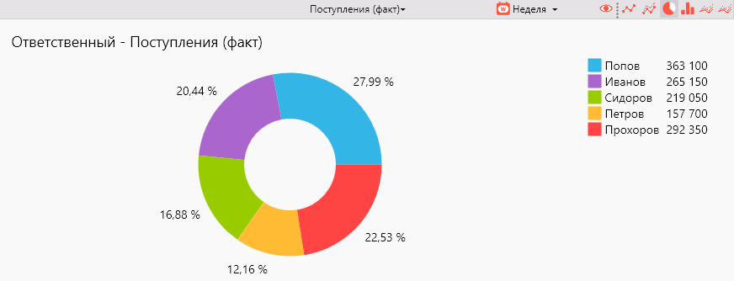

- сравнить данный показатель с другими показателями

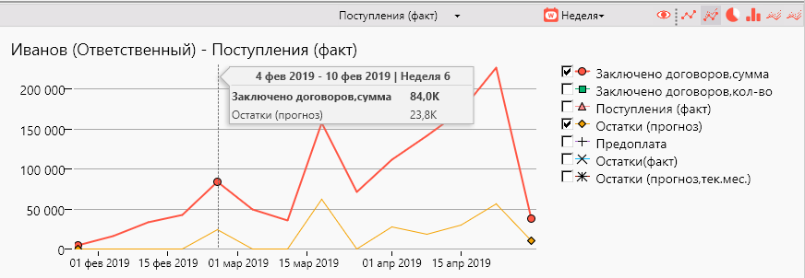
- построить любой отчет с этим показателем во вкладке программы “Шахматка”
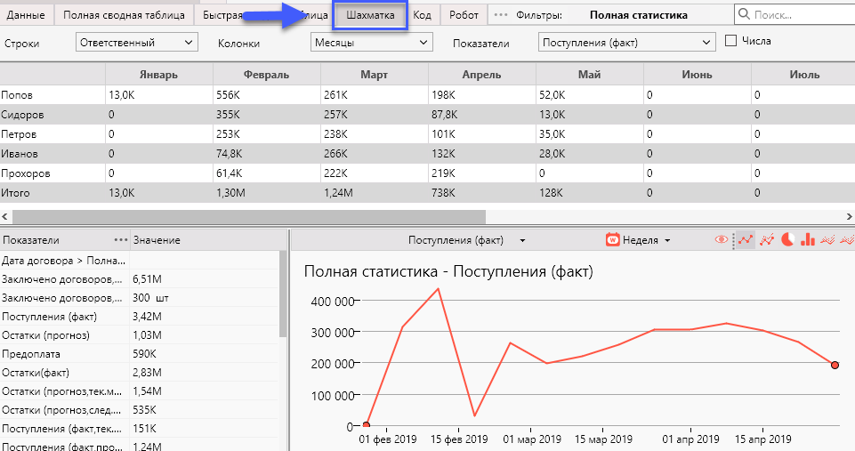

- также Вы можете составить множество других комбинаций отчетов и графиков.

ПРЕДОПЛАТА
Сумма фактически полученных предоплат за любой выбранный период.
<Ratio Name="Предоплата" RatioType="Sum" SumParam="Предоплата" DateParam="Дата договора"/> , где:

- Ratio Name="Предоплата" - наименование показателя;
- RatioType="Sum" - атрибут, указывающий, что данные столбца Предоплата суммируются;
- SumParam="Предоплата" - атрибут, указывающий на то, что суммироваться будут данные столбца Предоплата;
- DateParam="Дата договора" - атрибут, указывающий на то, что при расчете показателя данные будут браться по дате столбца Дата договора.
.
Данный показатель является вспомогательным для расчета показателя ПОСТУПЛЕНИЯ (ФАКТ). Но, если стоит такая необходимость, его можно анализировать также как и любой другой показатель:

1) анализировать суммы по периодам
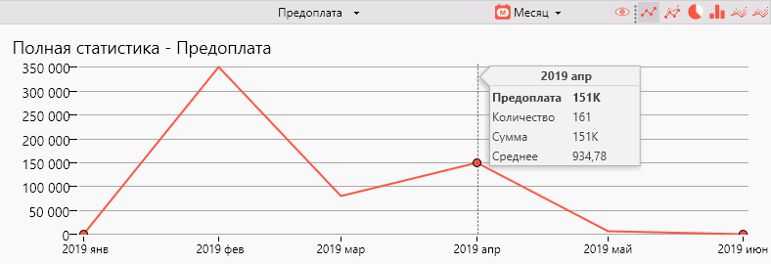

2) анализировать суммы по любому другому параметру (например, по ответственным)

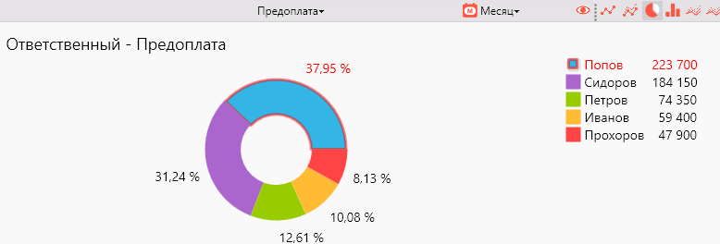

3) сравнивать показатель с любым другим на графике;
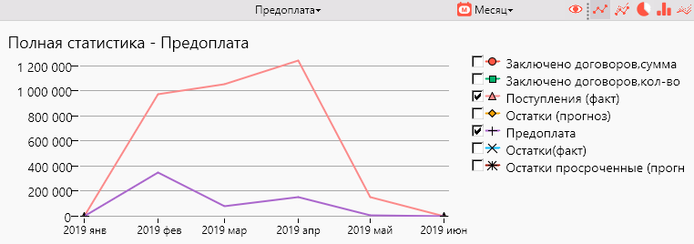

4) получить детальный табличный отчет;

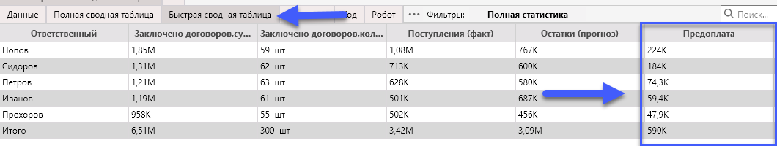

5) составить множество других комбинаций отчетов и графиков.

ОСТАТКИ (ФАКТ)
Сумма фактически полученных остатков по договорам за любой выбранный период.
<Ratio Name="Остатки(факт)" RatioType="Sum" SumParam="Сумма договора" Func="-" SumParam2="Предоплата" DateParam="Фактическая дата оплаты"/>, где:

- Ratio Name="Остатки (факт)" - наименование показателя;
- RatioType="Sum" - атрибут, указывающий, что данные столбцов Предоплата и Сумма договора суммируются;
- DateParam="Фактическая дата оплаты" - атрибут, указывающий на то, что при расчете показателя данные параметра “Дата” будут браться из столбца Фактическая дата оплаты. И те строки, в которых нет Фактической даты оплаты в расчетах участвовать не будут.
- SumParam="Сумма договора" - атрибут, указывающий, что уменьшаемым (первый компонент в расчете разности) будет сумма по столбцу Сумма договора;
- Func="-" - атрибут, указывающий, что между параметрами SumParam="Сумма договора" и SumParam2="Предоплата" производится вычитание;
- SumParam2="Предоплата" - атрибут, указывающий, что вычитаемым (второй компонент в расчете разности) будет сумма по столбцу Предоплата;
.
Данный показатель является вспомогательным для расчета показателя ПОСТУПЛЕНИЯ (ФАКТ). Но, если стоит такая необходимость, его можно анализировать также как и любой другой показатель:

1) анализировать суммы по периодам;
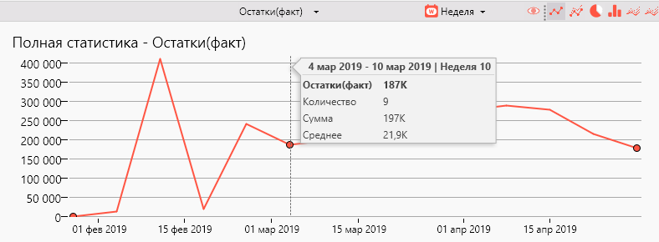

2) анализировать суммы по любому другому параметру (например, по ответственным);
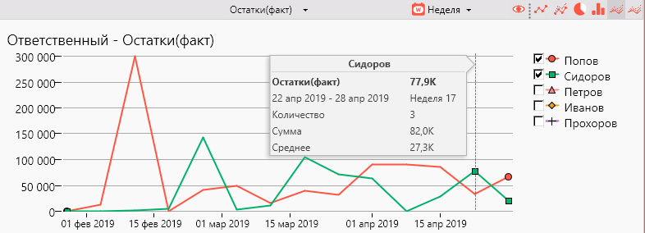

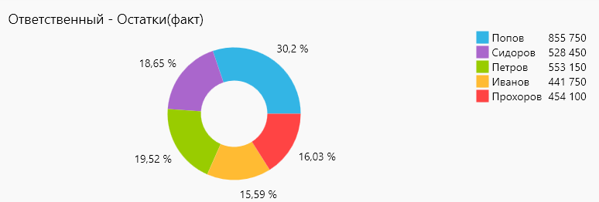
3) сравнивать показатель с любым другим на графике;
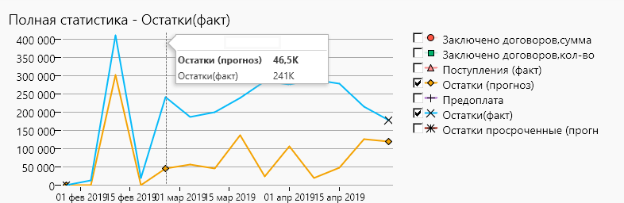

4) получить детальный табличный отчет;
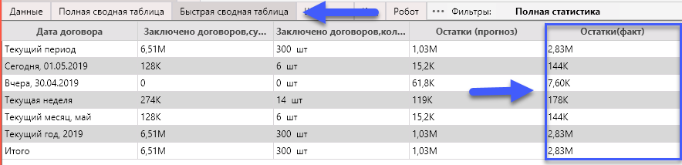

5) составить множество других комбинаций отчетов и графиков.

ОСТАТКИ (ПРОГНОЗ)
Сумма всех остатков, которые не оплачены и ожидаются к получению. На графиках и в таблицах указывается сумма неоплаченных остатков Ожидаемая дата оплаты по которым в выбранном периоде (месяце / неделе и пр.):
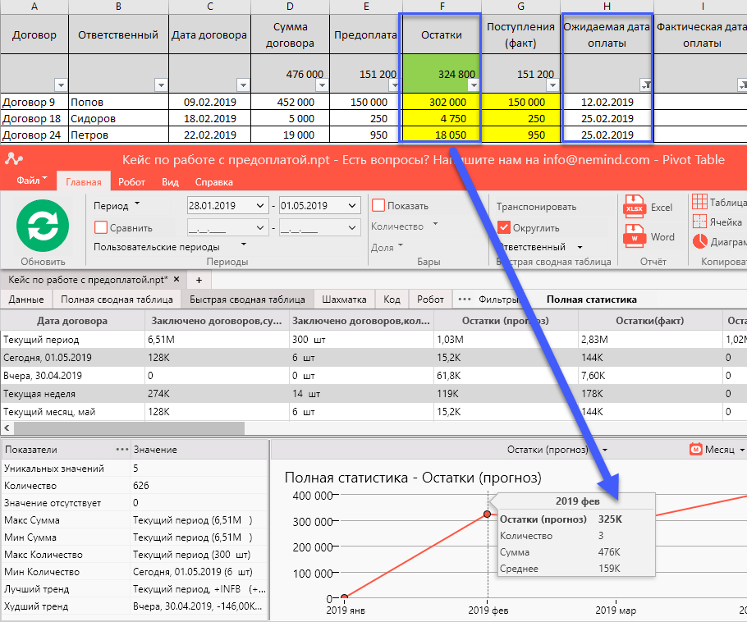

Данный показатель рассчитывается по Ожидаемой дате оплаты как разность между Суммой договора и суммой Предоплаты и только для тех строк, где нет Фактической даты оплаты .

Код пользовательского показателя выглядит следующим образом:

<Ratio Name="Остатки (прогноз)" RatioType="Sum" DateParam="Ожидаемая дата оплаты" SumParam="Сумма договора" Func="-" SumParam2="Предоплата" Filter="Нет фактич.даты оплаты"/>, где:

- Ratio Name="Остатки (прогноз)" - наименование показателя;
- RatioType="Sum" - атрибут, указывающий, что данные строк в столбце “Сумма договора” и “Предоплата” будут суммироваться;
- DateParam="Ожидаемая дата оплаты" - атрибут, указывающий, что при расчете показателя данные параметра “Дата” будут браться из столбца Ожидаемая дата оплаты.
- SumParam="Сумма договора" - атрибут, указывающий, что уменьшаемым (первый компонент в расчете разности) будет сумма по столбцу Сумма договора;
- Func="-" - атрибут, указывающий, что между параметрами SumParam="Сумма договора" и SumParam2="Предоплата" производится вычитание;
- SumParam2="Предоплата" - атрибут, указывающий, что вычитаемым (второй компонент в расчете разности) будет сумма по столбцу Предоплата;
- Filter="Нет фактич.даты оплаты" - атрибут, указывающий, что в расчете показателя будут участвовать только те строки, которые удовлетворяют обозначенному фильтру.

Код фильтра "Нет фактич.даты оплаты" выглядит следующим образом:

<Filter Name="Нет фактич.даты оплаты">
<Parameter Name="Фактическая дата оплаты" Condition="Empty"/>
</Filter>, где:

- Filter Name="Нет фактич.даты оплаты" - наименование фильтра;
- Parameter Name="Фактическая дата оплаты" - название столбца, к которому применяется фильтр;
- Condition="Empty" - условие к данным столбца, которое отбирает только пустые ячейки, т.е оставляет только те ячейки, где нет Фактической даты оплаты.

В итоге получаем универсальный показатель:
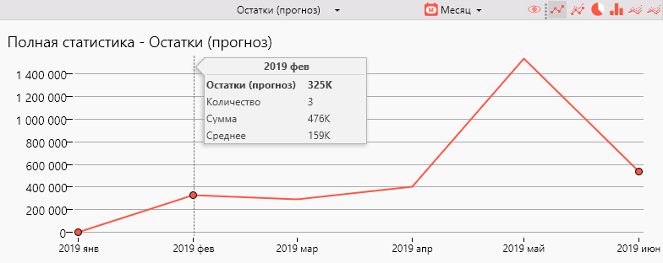
Благодаря этому показателю мы моментально можем увидеть и проанализировать какие суммы и в каком периоде “зависли”. Какие остатки просрочены, а какие актуальны.

Также, можем разложить эти суммы по ответственным и увидеть тех из них, за кем остались наибольшие суммы остатков и в каком периоде:

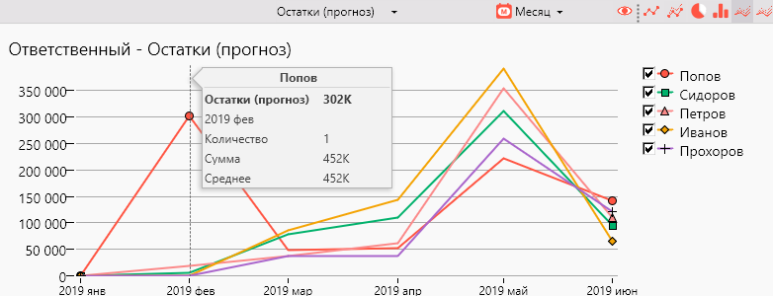

Полный табличный отчет можно получить по любому выбранному параметру во вкладке “Быстрая сводная таблица”:

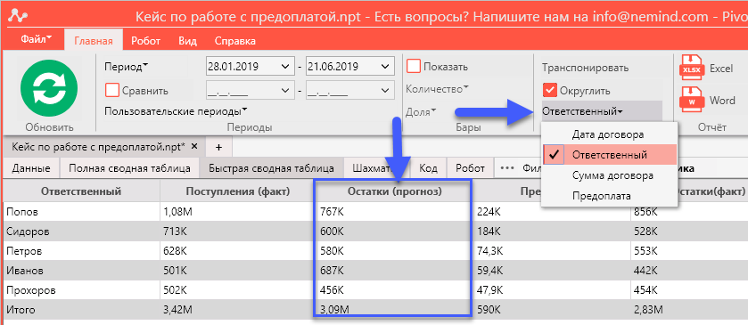

А чтобы в один клик выявить “Просроченные” остатки достаточно ограничить текущий период* датой, которую считаете границей актуальности остатков. Например, будем считать все остатки с Ожидаемой датой оплаты, которая уже прошла (со вчера и раньше), просроченными. Тогда период ограничим вчерашней датой и получим табличный отчет по “просроченным” остаткам:
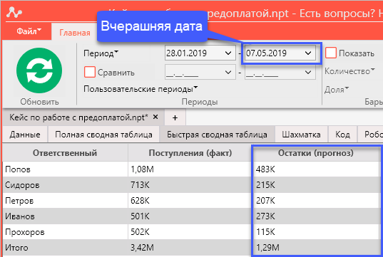

*Чтобы быстро вернуть весь период в анализируемый отчет, нажмите:
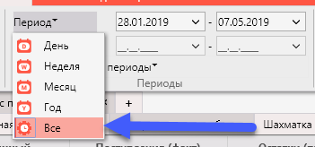

Специфические показатели и их описание (Отчет №2)

ВЫПОЛНЕНИЕ ПЛАНА
Данный показатель позволяет устанавливать плановые значения для определенных параметров Вашего бизнеса. В кейсе приведен пример установки месячного плана на сумму заключенных договоров по ответственным:
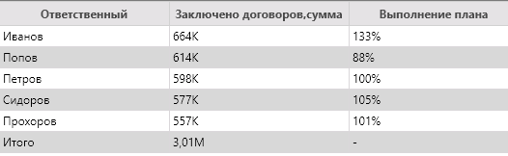

Для этого в код программы внесен план и пользовательский показатель для вычисления % выполнения плана.

Код внесения плана выглядит следующим образом:

<Plan Value="500000">
<Row Name="Попов" Value="700000" />
<Row Name="Иванов" Value="500000" />
<Row Name="Сидоров" Value="550000" />
<Row Name="Петров" Value="600000" />
<Row Name="Прохоров" Value="550000" />
</Plan>, где:

- Plan Value="100" - атрибут, устанавливающий значение плана по умолчанию (появится для новых ответственных, для которых план не прописали отдельной строкой);
- Row Name="Попов" - атрибут, указывающий на то, что план устанавливается для ответственного “Попов”;
- Value="700000" - атрибут, устанавливающий размер плана для указанного в Row Name параметра (ответственного Попова).

Код пользовательского показателя для вычисления % выполнения плана выглядит следующим образом:
<Ratio Name="Выполнение плана" RatioType="Sum" SumParam="Сумма договора" DateParam="Дата договора" Func="Percent" Plan="Ответственный" />, где:

- Ratio Name="Выполнение плана"- наименование показателя;
- RatioType="Sum"- атрибут, указывающий, что данные строк в столбце “Сумма договора” будут суммироваться;
- SumParam="Сумма договора" - атрибут, указывающий, что суммироваться будут данные столбца Сумма договора;
- DateParam="Дата договора" - атрибут, указывающий, что при расчете показателя данные параметра Дата будут браться из столбца Дата договора. И строка, в которой дата договора отсутствует, в сумме учитываться не будет;
- Func="Percent" - атрибут, указывающий, что будет рассчитан именно процент выполнения плана (в примере суммы заключенных договоров от суммы плана);
- Plan="Ответственный" - атрибут, указывающий, что план устанавливается для параметра данных “Ответственный”.

В итоге мы получили удобный пользовательский показатель, расчитывающий % выполнение плана, который можно анализировать в таблице по каждому интересующему периоду:
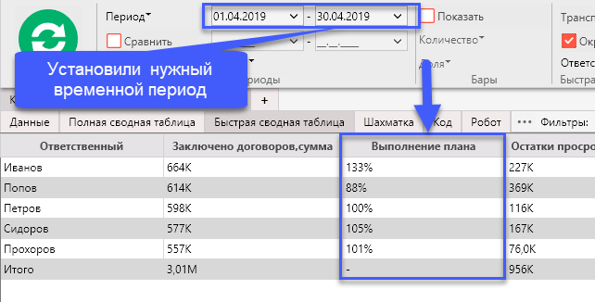
Внимание! Не забудьте для просмотра плана в таблице выбрать соответствующий параметр (тот, на который устанавливали план):
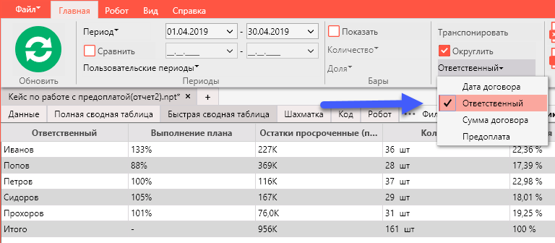

ОСТАТКИ ПРОСРОЧЕННЫЕ (ПРОГНОЗ), СУММА
Сумма остатков по договорам, которые не оплачены (нет даты оплаты) и Ожидаемая дата оплаты уже прошла. Т.е. при помощи этого показателя Вы сможете проанализировать суммы просроченных оплат на любой интересующий Вас период.

На графиках и в таблицах указывается сумма неоплаченных остатков Ожидаемая дата оплаты по которым уже прошла к концу выбранного периода (месяца / недели и пр.):
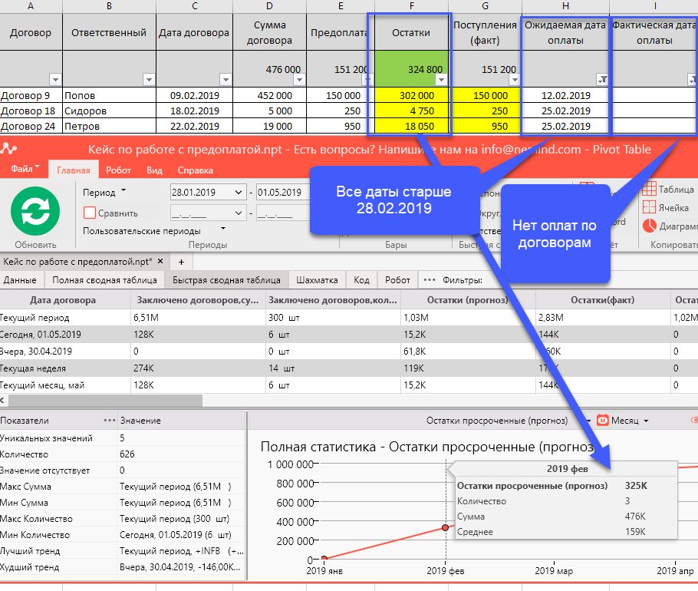
Данный показатель рассчитывается по Ожидаемой дате оплаты как разность между Суммой договора и суммой Предоплаты и только для тех строк, где нет Фактической даты оплаты + Ожидаемая дата прошла .

Код пользовательского показателя выглядит следующим образом:

<Ratio Name="Остатки просроченные (прогноз), сумма" RatioType="Sum" DateParam="Ожидаемая дата оплаты" SumParam="Сумма договора" Func="-" SumParam2="Предоплата" Filter="Нет фактич.даты оплаты+Ожидаемая дата оплаты прошла"/>, где:

- Ratio Name="Остатки просроченные (прогноз)" - наименование показателя;
- RatioType="Sum" - атрибут, указывающий, что данные строк в столбце “Сумма договора” и “Предоплата” будут суммироваться;
- DateParam="Ожидаемая дата оплаты" - атрибут, указывающий, что при расчете показателя данные параметра “Дата” будут браться из столбца Ожидаемая дата оплаты.
- SumParam="Сумма договора" - атрибут, указывающий, что уменьшаемым (первый компонент в расчете разности) будет сумма по столбцу Сумма договора;
- Func="-" - атрибут, указывающий, что между параметрами SumParam="Сумма договора" и SumParam2="Предоплата" производится вычитание;
- SumParam2="Предоплата" - атрибут, указывающий, что вычитаемым (второй компонент в расчете разности) будет сумма по столбцу Предоплата;
- Filter="Нет фактич.даты оплаты+Ожидаемая дата оплаты прошла" - атрибут, указывающий, что в расчете показателя будут участвовать только те строки, которые удовлетворяют обозначенному фильтру.

Код фильтра "Нет фактич.даты оплаты+Ожидаемая дата оплаты прошла" выглядит следующим образом:

<Filter Name="Нет фактич.даты оплаты+Ожидаемая дата оплаты прошла">
<Parameter Name="Ожидаемая дата оплаты" Condition="Less" Value="EndTime"/>
<Parameter Name="Фактическая дата оплаты" Condition="Empty"/>
</Filter>, где:

- Filter Name="Нет фактич.даты оплаты+Ожидаемая дата оплаты прошла" - наименование фильтра;
- Parameter Name="Ожидаемая дата оплаты" - название столбца, к которому применяется фильтр;
- Condition="Less" - условие к данным столбца, которое отбирает только те ячейки, дата которых уже прошла относительно конца выбранного периода;
- Parameter Name="Фактическая дата оплаты" - название столбца, к которому применяется фильтр;
- Condition="Empty" - условие к данным столбца, которое отбирает только пустые ячейки, т.е оставляет только те ячейки, где нет Фактической даты оплаты.

В итоге мы получили очень удобный показатель, который позволит Вам в любой удобный момент отследить суммы остатков, по которым уже прошли ожидаемые сроки оплаты:
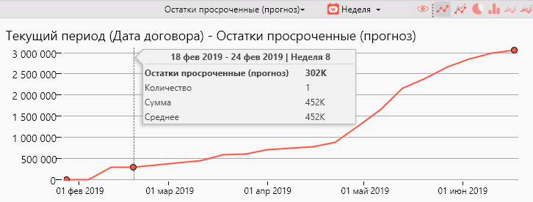

Вы сможете работать с ним, как и с другими показателями и анализировать процессы по любому интересующему Вас параметру:
1)по ответственному:
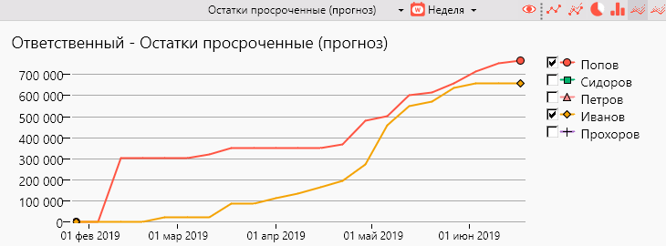

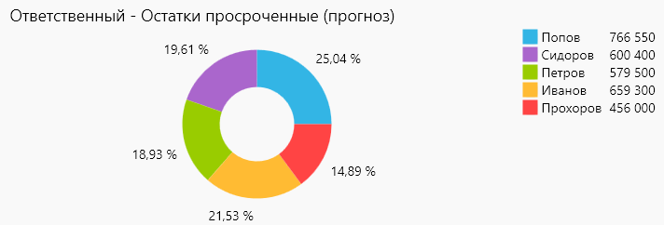

2) сравнить с другими показателями:
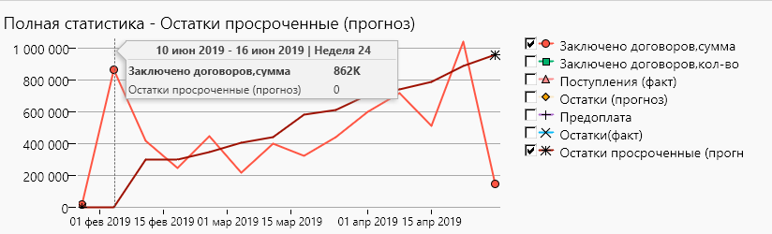

3) получить табличные отчеты:
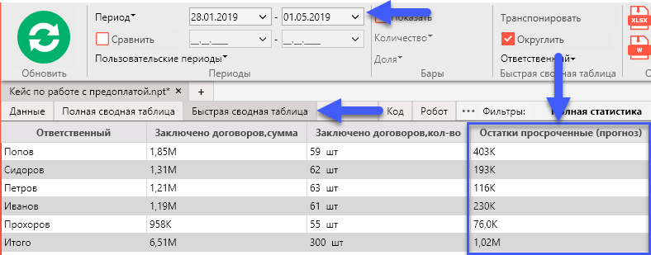

Показатели с фиксированными месяцами (Отчет №3)
Данные показатели созданы для того, чтобы в табличном виде одновременно видеть и сравнивать данные за предыдущий, текущий и следующий месяц (месяцем считаем календарный месяц с 1-го по 31/30-ое число).

ОСТАТКИ (ПРОГНОЗ,ТЕК.МЕС.)
Сумма остатков по договорам, которые не оплачены и ожидаемая дата оплаты по которым в текущем календарном месяце.

Код пользовательского показателя выглядит следующим образом:

<Ratio Name="Остатки (прогноз,тек.мес.)" RatioType="Sum" SumParam="Сумма договора" Func="-" SumParam2="Предоплата" Filter="Нет фактич.даты оплаты+Ожидаемая дата оплаты в тек.мес."/>, где:

- Ratio Name="Остатки (прогноз, тек.мес)" - наименование показателя;
- RatioType="Sum" - атрибут, указывающий, что данные строк в столбце “Сумма договора” и “Предоплата” будут суммироваться;
- SumParam="Сумма договора" - атрибут, указывающий, что уменьшаемым (первый компонент в расчете разности) будет сумма по столбцу Сумма договора;
- Func="-" - атрибут, указывающий, что между параметрами SumParam="Сумма договора" и SumParam2="Предоплата" производится вычитание;
- SumParam2="Предоплата" - атрибут, указывающий, что вычитаемым (второй компонент в расчете разности) будет сумма по столбцу Предоплата;
- Filter="Нет фактич.даты оплаты+Ожидаемая дата оплаты в тек.мес." - атрибут, указывающий, что в расчете показателя будут участвовать только те строки, которые удовлетворяют обозначенному фильтру.

Код фильтра выглядит следующим образом:

<Filter Name="Нет фактич.даты оплаты+Ожидаемая дата оплаты в тек.мес.">
<Parameter Name="Фактическая дата оплаты" Condition="Empty"/>
<Parameter Name="Ожидаемая дата оплаты" DateRange="This month"/>
</Filter>, где:

- Filter Name="Нет фактич.даты оплаты+Ожидаемая дата оплаты в тек.мес." - наименование фильтра;
- Parameter Name="Фактическая дата оплаты" - название столбца, к которому применяется фильтр;
- Condition="Empty" - условие к данным столбца, которое отбирает только пустые ячейки, т.е оставляет только те ячейки, где нет Фактической даты оплаты.
- Parameter Name="Ожидаемая дата оплаты" - название столбца, к которому применяется фильтр;
- DateRange="This month" - атрибут, указывающий на то, что будут отобраны только те строки данных, где Ожидаемая дата оплаты в текущем календарном месяце (с 1 числа месяца до сегодняшнего дня).

В итоге получен показатель для постоянного пользовательского отчета, при помощи которого всегда можно увидеть актуальные прогнозируемые на текущий календарный месяц поступления остатков и сравнить их с другими показателями:

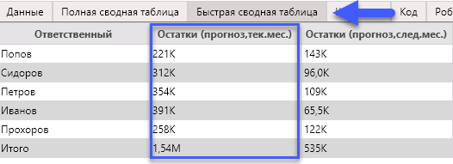

ОСТАТКИ (ПРОГНОЗ,СЛЕД.МЕС.)
Сумма остатков по договорам, которые не оплачены и ожидаемая дата оплаты по которым в следующем календарном месяце.

Код пользовательского показателя выглядит следующим образом:

<Ratio Name="Остатки (прогноз,след.мес.)" RatioType="Sum" SumParam="Сумма договора" Func="-" SumParam2="Предоплата" Filter="Нет фактич.даты оплаты+Ожидаемая дата оплаты в след.мес."/>, где:

- Ratio Name="Остатки (прогноз, след.мес)" - наименование показателя;
- RatioType="Sum" - атрибут, указывающий, что данные строк в столбце “Сумма договора” и “Предоплата” будут суммироваться;
- SumParam="Сумма договора" - атрибут, указывающий, что уменьшаемым (первый компонент в расчете разности) будет сумма по столбцу Сумма договора;
- Func="-" - атрибут, указывающий, что между параметрами SumParam="Сумма договора" и SumParam2="Предоплата" производится вычитание;
- SumParam2="Предоплата" - атрибут, указывающий, что вычитаемым (второй компонент в расчете разности) будет сумма по столбцу Предоплата;
- Filter="Нет фактич.даты оплаты+Ожидаемая дата оплаты в след.мес." - атрибут, указывающий, что в расчете показателя будут участвовать только те строки, которые удовлетворяют обозначенному фильтру.

Код фильтра выглядит следующим образом:

<Filter Name="Нет фактич.даты оплаты+Ожидаемая дата оплаты в след.мес.">
<Parameter Name="Фактическая дата оплаты" Condition="Empty"/>
<Parameter Name="Ожидаемая дата оплаты" DateRange="Next month"/> </Filter>, где:

- Filter Name="Нет фактич.даты оплаты+Ожидаемая дата оплаты в след.мес." - наименование фильтра;
- Parameter Name="Фактическая дата оплаты" - название столбца, к которому применяется фильтр;
- Condition="Empty" - условие к данным столбца, которое отбирает только пустые ячейки, т.е оставляет только те ячейки, где нет Фактической даты оплаты.
- Parameter Name="Ожидаемая дата оплаты" - название столбца, к которому применяется фильтр;
- DateRange="Next month" - атрибут, указывающий на то, что будут отобраны только те строки данных, где Ожидаемая дата оплаты в следующем календарном месяце.

В итоге получен показатель для постоянного пользовательского отчета, при помощи которого всегда можно увидеть прогнозируемые поступления по остаткам на следующий календарный месяц и сравнить их с другими показателями:
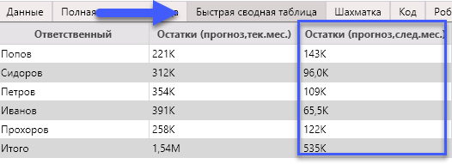

ПОСТУПЛЕНИЯ (ФАКТ,ТЕК.МЕС.)
Сумма денег, которая фактически получена компанией за текущий календарный месяц (с 1 числа месяца до сегодняшнего дня). Включает все полученные предоплаты (по Дате договора) и остатки (по Фактической дате оплаты).

Код пользовательского показателя выглядит следующим образом:

<Ratio Name="Поступления (факт,тек.мес.)" RatioType="Sum" Ratio1="Предоплата (тек.мес.)" Func="+" Ratio2="Остатки(факт, тек.мес.)"/>, где:
- Ratio Name="Поступления (факт, тек.мес.)" - наименование показателя;
- RatioType="Sum" - атрибут, указывающий, что при расчете показателей “Предоплата(тек.мес.)” и “Остатки(факт, тек.мес.)” производится суммирование;
- Ratio1="Предоплата (тек.мес.)" - атрибут, указывающий на то, что в качестве первого слагаемого (т.к.Func="+") в данном показателе будет использоваться показатель Предоплата(тек.мес.);
- Func="+" - атрибут, указывающий, что два показателя будут суммироваться;
- Ratio2="Остатки(факт, тек.мес.)"- атрибут, указывающий на то, что вторым слагаемым при расчете нового показателя будет использован показатель Остатки (факт, тек.мес.).

В итоге получен показатель для постоянного пользовательского отчета, при помощи которого всегда можно увидеть фактические поступления за текущий календарный месяц и сравнить их с другими показателями:
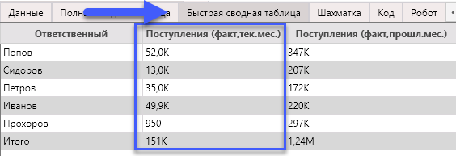

ПРЕДОПЛАТА (ТЕК.МЕС.)
Сумма фактически полученных предоплат за текущий (с 1 числа месяца до сегодняшнего дня) календарный месяц.

Данный показатель является вспомогательным для расчета показателя ПОСТУПЛЕНИЯ (ФАКТ,ТЕК.МЕС.). Но, если стоит такая необходимость, его можно анализировать также как и любой другой показатель.

Код пользовательского показателя выглядит следующим образом:

<Ratio Name="Предоплата (тек.мес.)" RatioType="Sum" SumParam="Предоплата" DateParam="Дата договора" Filter="Дата договора в тек.мес."/>, где:

- Ratio Name="Предоплата (тек.мес.)" - наименование показателя;
- RatioType="Sum" - атрибут, указывающий, что данные столбца Предоплата суммируются;
- SumParam="Предоплата" - атрибут, указывающий на то, что суммироваться будут данные столбца Предоплата;
- DateParam="Дата договора" - атрибут, указывающий на то, что при расчете показателя данные будут браться по дате столбца Дата договора;
- Filter="Дата договора в тек.мес." - атрибут, указывающий, что в расчете показателя будут участвовать только те строки, которые удовлетворяют обозначенному фильтру.

Код фильтра выглядит следующим образом:

<Filter Name="Дата договора в тек.мес.">
<Parameter Name="Дата договора" DateRange="This month"/>
</Filter>, где:

- Filter Name="Дата договора в тек.мес." - наименование фильтра;
- Parameter Name="Дата договора" - название столбца, к которому применяется фильтр;
- DateRange="This month" - атрибут, указывающий на то, что будут отобраны только те строки данных, где Дата договора в текущем календарном месяце (с 1 числа месяца до сегодняшнего дня).

При необходимости, данный показатель также можно увидеть в таблице:
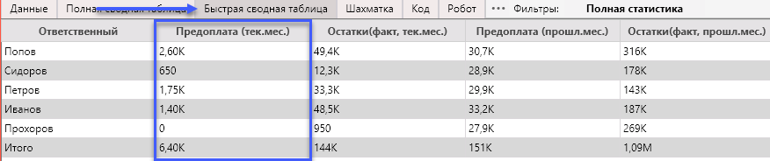

ОСТАТКИ(ФАКТ, ТЕК.МЕС.)
Сумма фактически полученных остатков по договорам за текущий (с 1 числа месяца до сегодняшнего дня) календарный месяц.

Данный показатель является вспомогательным для расчета показателя ПОСТУПЛЕНИЯ (ФАКТ,ТЕК.МЕС.). Но, если стоит такая необходимость, его можно анализировать также как и любой другой показатель.

Код пользовательского показателя выглядит следующим образом:

<Ratio Name="Остатки(факт, тек.мес.)" RatioType="Sum" SumParam="Сумма договора" Func="-" SumParam2="Предоплата" DateParam="Фактическая дата оплаты" Filter="Фактич.дата оплаты в тек.мес."/>, где:

- Ratio Name="Остатки (факт, тек.мес.)" - наименование показателя;
- RatioType="Sum" - атрибут, указывающий, что данные столбцов Предоплата и Сумма договора суммируются;
- DateParam="Фактическая дата оплаты" - атрибут, указывающий на то, что при расчете показателя данные параметра “Дата” будут браться из столбца Фактическая дата оплаты. И те строки, в которых нет Фактической даты оплаты в расчетах участвовать не будут.
- SumParam="Сумма договора" - атрибут, указывающий, что уменьшаемым (первый компонент в расчете разности) будет сумма по столбцу Сумма договора;
- Func="-" - атрибут, указывающий, что между параметрами SumParam="Сумма договора" и SumParam2="Предоплата" производится вычитание;
- SumParam2="Предоплата" - атрибут, указывающий, что вычитаемым (второй компонент в расчете разности) будет сумма по столбцу Предоплата;
- Filter="Фактич.даты оплаты в тек.мес." - атрибут, указывающий, что в расчете показателя будут участвовать только те строки, которые удовлетворяют обозначенному фильтру.

Код фильтра выглядит следующим образом:
<Filter Name="Фактич.дата оплаты в тек.мес.">
<Parameter Name="Фактическая дата оплаты" DateRange="This month"/>
</Filter>, где:

- Filter Name="Фактич. дата оплаты в тек.мес." - наименование фильтра;
- Parameter Name="Фактическая дата оплаты" - название столбца, к которому применяется фильтр;
- DateRange="This month" - атрибут, указывающий на то, что будут отобраны только те строки данных, где Фактическая дата оплаты в текущем календарном месяце.

При необходимости, данный показатель также можно увидеть в таблице:
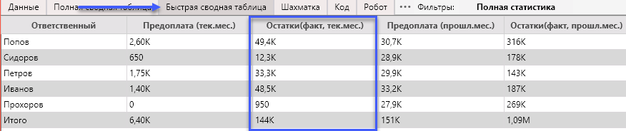

ПОСТУПЛЕНИЯ (ФАКТ,ПРОШЛ.МЕС.)
Сумма денег, которая фактически получена компанией за полный предыдущий календарный месяц. Включает все полученные предоплаты (по Дате договора) и остатки (по Фактической дате оплаты).

Код пользовательского показателя выглядит следующим образом:

<Ratio Name="Поступления (факт,прошл.мес.)" RatioType="Sum" Ratio1="Предоплата (прошл.мес.)" Func="+" Ratio2="Остатки(факт, прошл.мес.)"/>, где:

- Ratio Name="Поступления (факт, прошл.мес.)" - наименование показателя;
- RatioType="Sum" - атрибут, указывающий, что при расчете показателей “Предоплата(прошл.мес.)” и “Остатки(факт, прошл.мес.)” производится суммирование;
- Ratio1="Предоплата (прошл.мес.)" - атрибут, указывающий на то, что в качестве первого слагаемого (т.к.Func="+") в данном показателе будет использоваться показатель Предоплата(прошл.мес.);
- Func="+" - атрибут, указывающий, что два показателя будут суммироваться;
- Ratio2="Остатки(факт, прошл.мес.)"- атрибут, указывающий на то, что вторым слагаемым при расчете нового показателя будет использован показатель Остатки (факт, прошл.мес.).

В итоге получен показатель для постоянного пользовательского отчета, при помощи которого всегда можно увидеть фактические поступления за прошлый календарный месяц и сравнить их с другими показателями:
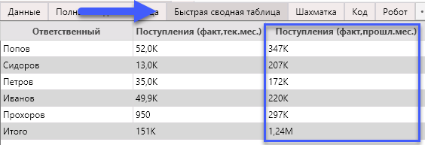

ПРЕДОПЛАТА (ПРОШЛ.МЕС.)
Сумма фактически полученных предоплат за прошлый календарный месяц.

Данный показатель является вспомогательным для расчета показателя ПОСТУПЛЕНИЯ (ФАКТ,ПРОШЛ.МЕС.). Но, если стоит такая необходимость, его можно анализировать также как и любой другой показатель.

Код пользовательского показателя выглядит следующим образом:

<Ratio Name="Предоплата (прошл.мес.)" RatioType="Sum" SumParam="Предоплата" DateParam="Дата договора" Filter="Дата договора в прошл.мес."/>, где:

- Ratio Name="Предоплата (прошл.мес.)" - наименование показателя;
- RatioType="Sum" - атрибут, указывающий, что данные столбца Предоплата суммируются;
- SumParam="Предоплата" - атрибут, указывающий на то, что суммироваться будут данные столбца Предоплата;
- DateParam="Дата договора" - атрибут, указывающий на то, что при расчете показателя данные будут браться по дате столбца Дата договора;
- Filter="Дата договора в прошл.мес." - атрибут, указывающий, что в расчете показателя будут участвовать только те строки, которые удовлетворяют обозначенному фильтру.

Код фильтра выглядит следующим образом:
<Filter Name="Дата договора в прошл.мес.">
<Parameter Name="Дата договора" DateRange="Last month"/>
</Filter>, где:

- Filter Name="Дата договора в прошл.мес." - наименование фильтра;
- Parameter Name="Дата договора" - название столбца, к которому применяется фильтр;
- DateRange="Last month" - атрибут, указывающий на то, что будут отобраны только те строки данных, где Дата договора в прошлом календарном месяце.

При необходимости, данный показатель также можно увидеть в таблице:
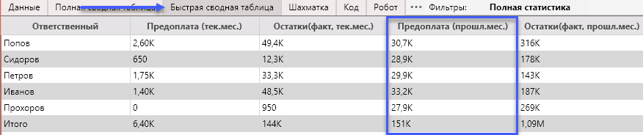

ОСТАТКИ(ФАКТ, ПРОШЛ.МЕС.)
Сумма фактически полученных остатков по договорам за прошлый календарный месяц.

Данный показатель является вспомогательным для расчета показателя ПОСТУПЛЕНИЯ (ФАКТ,ПРОШЛ.МЕС.). Но, если стоит такая необходимость, его можно анализировать также как и любой другой показатель.

Код пользовательского показателя выглядит следующим образом:

<Ratio Name="Остатки(факт, прошл.мес.)" RatioType="Sum" SumParam="Сумма договора" Func="-" SumParam2="Предоплата" DateParam="Фактическая дата оплаты" Filter="Фактич.дата оплаты в прошл.мес."/>, где:

- Ratio Name="Остатки (факт, прошл.мес.)" - наименование показателя;
- RatioType="Sum" - атрибут, указывающий, что данные столбцов Предоплата и Сумма договора суммируются;
- DateParam="Фактическая дата оплаты" - атрибут, указывающий на то, что при расчете показателя данные параметра “Дата” будут браться из столбца Фактическая дата оплаты. И те строки, в которых нет Фактической даты оплаты в расчетах участвовать не будут.
- SumParam="Сумма договора" - атрибут, указывающий, что уменьшаемым (первый компонент в расчете разности) будет сумма по столбцу Сумма договора;
- Func="-" - атрибут, указывающий, что между параметрами SumParam="Сумма договора" и SumParam2="Предоплата" производится вычитание;
- SumParam2="Предоплата" - атрибут, указывающий, что вычитаемым (второй компонент в расчете разности) будет сумма по столбцу Предоплата;
- Filter="Фактич.даты оплаты в прошл.мес." - атрибут, указывающий, что в расчете показателя будут участвовать только те строки, которые удовлетворяют обозначенному фильтру.

Код фильтра выглядит следующим образом:
<Filter Name="Фактич.дата оплаты в прошл.мес.">
<Parameter Name="Фактическая дата оплаты" DateRange="Last month"/>
</Filter>, где:
- Filter Name="Фактич. дата оплаты в прошл.мес." - наименование фильтра;
- Parameter Name="Фактическая дата оплаты" - название столбца, к которому применяется фильтр;
- DateRange="Last month" - атрибут, указывающий на то, что будут отобраны только те строки данных, где Фактическая дата оплаты в прошлом календарном месяце.

При необходимости, данный показатель также можно увидеть в таблице:
